1. 说明现有系统的处理流程和数据流程、工作负荷，各项费用支出，所需各类专业技术人员和数量，所需各种设备，现有系统存在的问题：
   1. 处理流程



* 1. 数据流程





3.3工作负荷

可以承载一定的数据量。但由于存储的数据量越来越大，现有的系统虽然可以适应目前的庞大数据量，但是对于系统来说，运转负荷过大，而且查询速度越来越慢，等待时间长。

3.4 各项费用支出

运维人员的工资、奖金、福利等人力资源费用。对于非全职投入该项目运维工作的人员，按照其运维工作量所占其总工作量比例折算其人力资源费用。

场地房租、水电、物业，运维人员日常办公费用分摊及各种日常办公设备的租赁、维修、折旧费用分摊。

服务器配置，维护费用。

3.5 所需各类专业技术人员和数量

数据库维护人员：2名

系统维护人员：2名

开发测试人员：2名

机房管理人员：5名

3.6 所需各种设备

配置较高的服务器，交换机，打印机，电脑若干。

3.7 现有系统存在的问题

以郑州大学第一附属医院掌上APP为例，下图为其预约挂号系统，虽然其各个院区挂号科室分类明确，但是对于大部分患者而言，对于自己的症状需要挂什么科室并没有明确的认识，在挂号前往往需要上网查找询问自己症状对应的科室，对患者造成了不便，而且如果错误挂号，也会占用有限的医生资源。如果在预约挂号前，应用通过自主导诊模块给出一些日常中常见的症状，如头疼、眼睛疼、牙疼、胸疼等，并且根据症状的不同给出一些就诊建议，如青光眼或者眼内压增高等情况可以考虑挂眼科进一步查看。那么就使得患者挂号挂号更方便并且节省了医疗资源，提高效率。

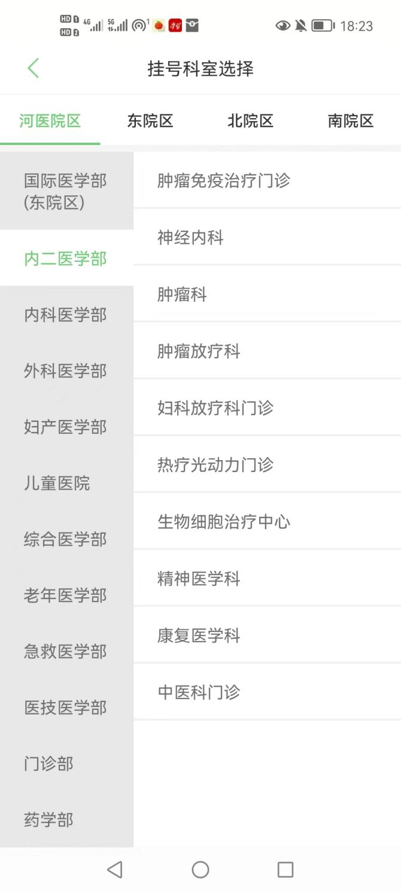

1. 说明项目是否能开发，还需什么条件才能开发，对项目目标有何变动等

项目可以立即进行开发。还需要对于患者常见症状进行总结归纳，查阅资料将各个症状对应好提供给患者参考的科室，做到全面而准确。目前对于项目目标没有变动。